杭州电子科技大学信息工程学院
毕业设计（论文）开题报告

题 目 | 基于web的创意商品网站的设计与实现
系 | 信息工程学院
专 业 | 软件工程
姓 名 | 周鹏
班 级 | 14092712
学 号 | 14905440
指导教师 | 任雪萍

一、综述本课题国内外研究动态，说明选题的依据和意义
这些年来，随着计算机以及IT技术的飞速发展，互联网已经深入到我们生活的各个领域，同时也催生了通过互联网进行交易的平台，卖家和买家通过这个平台不需要面对面进行交易。典型的代表有“淘宝”，“京东”等，买家通过平台直接选购商品，这种平台就是，电子商务网站平台。
随着电子商务逐步成为经济主流和商业核心，许多企业纷纷建立自己的电子商务行业网站，希望向深度和广度的方向发展。但整个电子商务市场的竞争异常激烈，平均每天就有两个以上的电子商务行业网站推出，规模大小不一，质量也参差不齐，各具特色。
也因为各种电商平台不断的增多，许多平台里面的东西，买家看不到实际的东西。买到手之后感觉和图片差很多，并不是个人想要的。另外，这些平台上的商品品类各种各样，没有一个确定的目标用户，老少皆宜。卖家也是一样，没有一个确定的规定，无论谁都能在这个平台出售自己的商品。这也导致了一些商品的质量使人感到不是很满意，从而流失了一些用户。

其中国内外也有一些售卖创意商品的网站了，国外居多，国内较少。
国外：
- Etsy (https://www.etsy.com/)
欧美的一个售卖创意的CtoC网站，上面有很多原创的设计师，手办DIY制品偏多。
- Finnstyle (https://www.finnstyle.com/)
芬兰的一家比较知名的设计用品店。
- CNNOX (https://www.connox.com/)
德国一家比较好的设计商店，东西都比较上档次。
- Spiral (http://store.spiral.co.jp/)
日本一家货物很齐全的设计品商店。

国内：
- 暖岛网 (http://www.nuandao.com/)
也算国内比较知名的一家创意产品售卖网站，东西还算挺多的。
- 哇噻网 (http://www.wowsai.com/)
国内比较知名的一家C2C创意产品售卖网站。

选题依据和意义
经过调查，生活水平较高的人群，即中产阶层，对生活的品质和审美有要求，对设计比较敏感，有消费能力且不会从众。而随着人们生活水平的提高，这类人群的基数在不断壮大。那么他们对生活美学的需求体现在哪里？可以说是贯穿在他们的衣食住行生活的各个方面，怎么满足这种需求？在日常生活上人们往往会通过身边的强关系或在网络上寻找相关信息来提高对生活方面知性，但是身边的人不一定都是生活达人，而网络上信息杂乱，无法做到高效的信息获取。
而正是看中目标群众的这个特点，并且需求量大，而市场上并有这种针对性的产品出现，而本毕设就是从这获取到的灵感，集合生活达人、大咖等KOL的推荐向人们展示生活的感知和美学恰到好处的解决了目标用户的痛点。

- 研究的基本内容，拟解决的主要问题：
基于WEB的创意商品网站研究拟解决主要有以下几个问题：
- 实现用户的登录，注册，让每个拥有自己的账号，在登录之后，购物车就是自己之前肯能添加过的商品
- 实现商品的多功能自主查询，让用户，快速找到自己想要购买的商品
- 实现商品的添加购物车功能，并且，在页面中的购物车中商品数量展示实时更改。
- 实现用户能够点击查看商品详情，并且编辑需要购买的值，加入购物车后还能继续编辑
- 实现用户自定义收货人，联系方式以及收货地址
- 实现订单的提交，以及支付完成后的订单查看。
- 页面方面，主要采用响应式设计，实现一套代码，适应不同宽度的设备，能够更好的展示商品，增加用户体验性。
- 实现页面的美观，增加用户体验性。
本课题将设计一个针对水平较高的人群（中产阶级）的创意商品电商网站。主要有以下模块：
- 基本数据模块：
- 用户个人信息数据，包括用户名以及登录密码
- 用户购物车数据，包括加入购物车的各种商品的价格，类型以及数量等
- 商品数据，经过严格筛选收集的需要经行售卖的各种创意商品数据
- 收货人信息，包括收货人姓名，收货人联系方式，以及收货地址
- 订单数据，用户下单购买成功后的订单数据
- 基本业务模块：
- 用户登录，注册
- 用户添加商品至购物车，购物车展示以及数据随之更新
- 用户在购物车中进行商品的编辑，包括增删改操作，数据以及展示，随之进行更新
- 用户选择或者添加收货人具体信息，包括收货人姓名，收货人联系方式，以及收货地址。
- 用户选择支付方式进行支付
- 用户购买订单后产生已购买的订单详细信息
- 商品查询模块：
- 根据商品分类进行查询
- 根据商品关键字进行查询
- 根据分页进行查询

详细模块分类如图1所示：

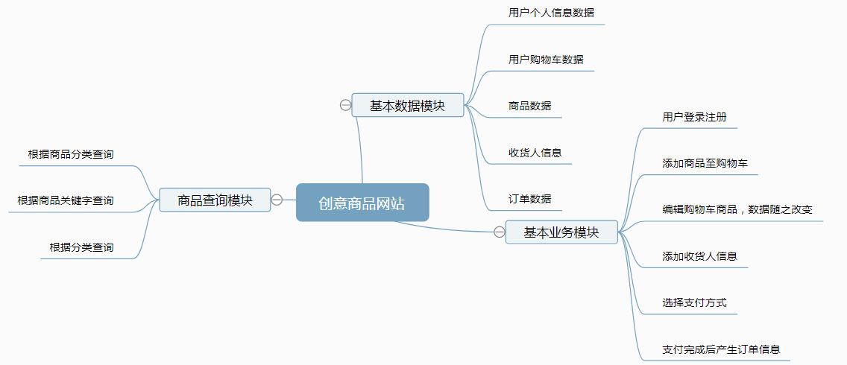

图1 详细模块设计图

- 研究步骤、方法及措施：
研究步骤
研究步骤主要分为7个步骤，包括理论准备、需求分析、总体设计、详细设计、编码实现、系统测试、完善软件系统。每个步骤的大致工作如下：
1.理论准备：了解电商网站发展历程以及现状，了解生活美学，了解学习需要使用到的技术栈；
2.需求分析:进行需求分析。
3.总体设计：完成技术选型，确定系统的运行流程，以及各子系统之间的衔接。
4.详细设计：详细设计主要分前后台进行设计，前台设计参照主流网站的布局、展示方式，后台设计应保证灵活配置，以及良好的扩展性
5.编码实现：前端主要使用Less+Bootstrap+JQuery+Layer.js进行研发，数据接口调用，主要通过Ajax，进行数据获取，以及处理。
6.系统测试：按需求的要求测试本系统。
7.完善软件系统：根据系统测试，修改不满足需求说明书的要求或程序代码出错的程序。

实现过程
a.整个网站采用响应式布局（用Bootstrap进行整体页面框架搭建）
b.页面样式方面以及特效布局 （用Less、jQuery、Layer.js、mo.js经行页面设计以及特效和动画展示）
c.功能数据方面 （利用jQuery、Ajax进行数据获取及处理展示）

措施
通过对用户需求的认真，仔细的分析研究，再结合生活美学，按照软件工程的基本原理、方法和工具（如用例图、层次图、程序流程图等）对网站架构以及设计。通过对高生活水平用户群体的详细调查和咨询，得到该网站的需求说明，再按照软件工程原理（包括需求分析、总体设计、详细设计、编码实现、系统测试等）规范流程，以最贴切最符合这些用户为目的来开发该创意商品网站，。

四、研究工作进度：
序号 | 时间 | 内容
1 | 2017.12.14-2018.3.3 | 课题背景调研
2 | 2018.3.4-2018.3.22 | 撰写开题报告材料（任务书，开题报告等）
3 | 2018.3.23 | 需求分析
4 | 2018.3.24-2018.3.31 | 系统技术选型
5 | 2018.4.1-2018.4.9 | 提交开题报告
6 | 2018.4.10-2018.4.16 | 系统设计，详细设计，程序开发
7 | 2018.4.17-2018.4.25 | 项目测试，调试bug
8 | 2018.4.26-2018.5.8 | 撰写毕业论文
9 | 2018.5.9-2018.5.24 | 论文评审及修改
10 | 2018.5.25 | 毕业答辩

五、主要参考文献：

- Robson,E.,Freeman,E.Head First HTML与CSS(第2版)[M].北京:中国电力出版社，2013.9
- Mayer,E.A.CSS权威指南[M].北京:中国电力出版社，2007.
- Nicholas C.Zakas.JavaScript高级程序设计(第3版)[M].北京:人民邮电出版社,2012.3
- 陶国荣.jQuery权威指南[M].北京:机械工业出版社,2011.1
- 徐涛.深入理解Bootstrap[M].北京:机械工业出版社,2014.5
- Bootstrap中文网， 网址：http://www.bootcss.com/
- Less中文网， 网址：http://lesscss.cn/
- Layer官方演示与讲解，网址：http://layer.layui.com/
- 韩军.玩转电商系统 深入剖析智慧电商平台[M].北京:电子工业出版社，2014.10
- 上野宣.图解HTTP[M].北京：人民邮电出版社，2014.5

六、指导教师审核意见：

指导教师签字：

2018年3月 23 日
七、系部评议意见：

系主任签字：

2018年3月 23日

八、开题小组评审意见：

开题小组负责人签字：

2018 年3月 23 日

九、分院领导审核意见：

1．通过； 2．完善后通过； ３．未通过

分院领导签字：

2018年3月 27 日

